2008年全国高中化学竞赛模拟试题二十三
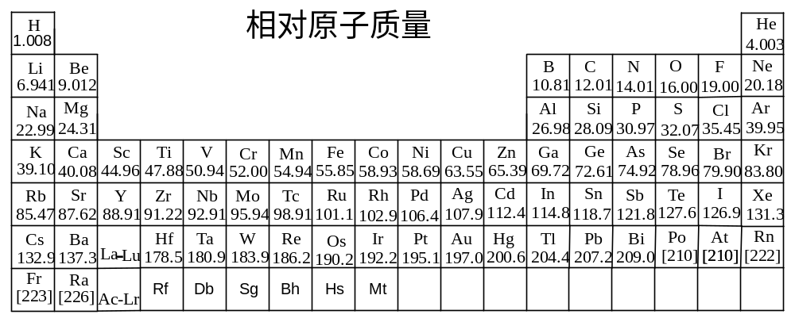

第一题、1-1、(1R，2S)－2－甲胺基－1－苯基－丙醇的费歇尔投影式是（ ）
A 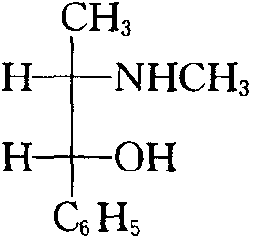 B 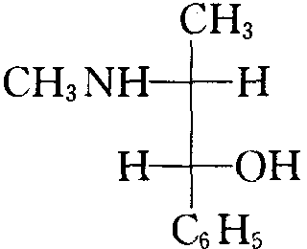 C 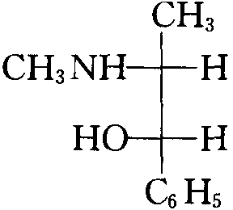 D 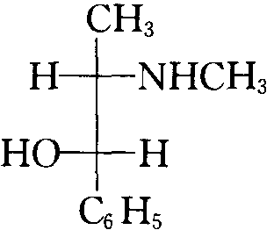
1-2、如右图所示的光学活性化合物的立体化学表述，哪一个是正确的？（ ）
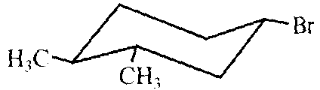
A 1R，3R，4R B 1R，3R，4S
C 1R，3S，4R C 1S，3S，4R E 1S，3S，4S

1-3、二氟二氯（N₂F₂）分子中的四个原子都在一个平面上，由于几何形状的不同，它有两种同分异构体，如下图所示这种原子排布次序相同，几何形状不同的异构体被称为几何异构体，在下列化合物中存在着几何异构体的是（ ）
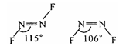
A CHCl＝CHCl B CH₂＝CCl₂ C CH₂＝CHCH₂CH₃ D CH₃C≡CH

第二题、一定条件下乙炔，过氧乙酸，乙醇反应生成一种中间产物A，继续反应得到有机物B，A，B都属于醚类，A各元素化学环境相同，不稳定易分解，分解产物中有苯生成。
2-1．画出A、B的结构；
2-2．写出A分解的反应；
2-3．预测A的用途，解释原因

第三题、硫酸铜溶液（A）与某碱金属卤化物B反应，有白色沉淀C生成，C可溶于浓的B的溶液中。
3-1．根据上述现象，分别写出下列反应的离子方程式：
（1）A + B：
（2）C + B：
3-2．以反应（1）设计一个原电池，请分别写出两极反应方程式。
正极：
负极：

第四题、高纯乙硼烷在半导体工业中有重要用途，某技术专利中用钠盐A与BCl₃ 在二乙二醇二甲醚溶剂中反应制得了高纯乙硼烷，已知反应分两步进行，中间产物为钠盐B，组成A，B的元素种类相同，且A中含钠元素60.8%，B中含钠元素44.6%。
4-1、写出两步反应的化学方程式
4-2、二乙二醇二甲醚式量为134.2，给出其结构简式
4-3、上述反应可以用乙二醇为溶剂吗

第五题、纳米材料可以是晶态材料，也可以是非晶态材料。纳米材料具有小尺寸效应，表面效应等多种性能。这些效应，对纳米材料的性质有很大影响。
先有一金属晶体，其大小为边长1mm的立方体。经特殊加工得到边长为10nm的立方体的纳米材料。已知该金属为面心立方晶胞，晶胞参数a = 1nm。
5-1 该金属的原子半径约是 nm；
5-2 1mm³的金属晶体，加工成上述纳米材料后，纳米晶体的数量为_______。解答过程：
5-3 1mm³的1粒晶体所含晶胞数为________，它的表面积为_________mm² ；1粒上述纳米材料含有的晶胞为________，1粒纳米材料表面积为________mm²。上述金属加工成纳米材料后，表面积增加为________倍。

第六题、化合物A是具有腐蚀性的挥发性红色液体，称取化合物A 465mg，使之溶于水中，溶液具有明显的酸性。约需要6mmol的Ba(OH)₂才能中和它，同时溶液中产生沉淀B，过滤出沉淀，洗涤后用稀HClO₄溶液处理，沉淀B转化成一橙红色溶液C，与此同时又产生一白色的新沉淀D。加入过量的KI后，用S₂O₃^{2－} 滴定所生成的I₃－ 离子，耗去S₂O₃^{2－} 9.0mmol。终点时生成一绿色溶液，经中和可产生葱绿色沉淀E，过滤得E，使之溶于过量的NaOH溶液中，变成了F。F再与H₂O₂ 共沸，变成黄色溶液G，酸化时进一步变成橙红色溶液H，向H中加入少许H₂O₂ ，有蓝色I生成，静置又变成J并放出气体K。
试确认各符号所代表的物质，并写出化学反应方程式。

第七题、钒元素在植物和动物细胞中的浓度仅为10^{－8}mol·L^{－1}，钒有＋3，＋4，＋5等氧化态，通常以钒氧键的形式存在。1980年Schecher等首次发现VO^{2＋}有很好的体外胰岛素样活性。下面是几种类型的活性钒化合物。
A：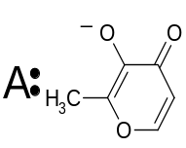
7-1、BMOV已被证实是一个很有潜力的胰岛素模拟试剂，它是由配体A与钒形成的中性配合物，其中钒的含量为16.06%。
（1）．画出BMOV的立体结构指明钒的氧化数。
（2）．指出配位多面体的几何构型并预测它在水中的溶解度。

7-2、研究发现，钒与呋喃－2－甲酸根形成的单核配合物可增强胰岛素降糖作用，它是电中性分子，实验测得其氧的质量分数约为38.8%。
（1）．写出该化合物可能的化学式；
（2）．如果该化合物的立体结构为四角锥体，画出合理的结构简式。

第八题、在260K左右时，用惰性材料做电极，以高电流密度电解碳酸钠Na₂CO₃的浓溶液，在阳极可得到浅蓝色的盐A。经分析，盐A的阴离子是由两个平面三角形通过氧原子相连得到的。
8-1．确定盐A的化学式，画出其阴离子的结构。
8-2．该电解反应中，阳极反应为_________________；阴极反应为______________；电解反应方程式为________________；电解过程中溶液的pH值_____（“增大”或“降低”）。
8-3．写出盐A与稀硫酸反应的化学方程式。

第九题、9-1、离子液体是一类室温下呈液态的离子化合物，被誉为21世纪的绿色溶剂。其中阳离子通常是N，N’－二烷基咪唑：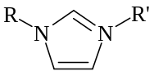；阴离子一般是四氟硼酸根或六氟硼酸根。如果你手头现有咪唑、丁醇、碘甲烷和四氟硼酸钠，其他无机试剂可以任意选择，你打算如何合成1－甲基－3－丁基咪唑四氟硼酸盐，写出有关反应的方程式。

9-2、由苯出发合成间－溴苯酚（用反应式表示，无机试剂任选）

第十题、近年来，在超临界CO₂（临界温度T_{c} = 304.3K；临界压力p_{c} = 72.8×10⁵Pa）中的反应引起广泛关注。该流体的密度在临界点附近很容易调制，可认为是一种替代有机溶剂的绿色溶剂，该溶剂早已用于萃取咖啡因。然而，利用超临界CO₂的缺点之一是CO₂必须压缩。
10-1 计算将CO₂从1bar压缩到50bar所需的能量，其最终体积为50ml，温度为298K，设为理想气体。
10-2 实际气体用如下方程描述（近似的）：
[p+a(n/V)²](V－nb) = nRT
对于CO₂：a =3.59×10⁵ Padm⁶mol^{－2} b = 0.0427dm³mol^{－1}
分别计算在温度为305K和350K下为达到密度220gdm^{－3}，330 gdm^{－3}，440 gdm^{－3}所需的压力。
10-3 超临界流体的性质，如二氧化碳的溶解能力和反应物的扩散性与液体的密度关系密切，上问的计算表明，在哪一区域——近临界点还是在较高压力或温度下更容易调制流体的密度？
10-4 在超临界二氧化碳中氧化醇类，如将苄醇氧化为苯甲醛，是一种超临界工艺，反应在催化选择性效率为95％的Pd/Al₂O₃催化剂作用下进行。
（1）写出主要反应过程的配平的反应式。
（2）除完全氧化外，进一步氧化时还发生哪些反应？
10-5 在另一超流体工艺合成有机碳酸酯和甲酰胺的例子中，二氧化碳既是溶剂又可作为反应物替代光气或一氧化碳。
（1）写出甲醇和二氧化碳反应得到碳酸二甲酯的配平的化学反应方程式，如以光气为反应物如何得到碳酸二甲酯？
（2）用适当的催化剂可用吗啉和二氧化碳合成甲酰基吗啉。该反应还需添加什么反应物？写出反应式；若用一氧化碳替代，反应式如何？
10-6 用绿色化学的观念给出用二氧化碳代替一氧化碳和光气的两个理由。与以CO或COCl₂为反应物对比，再给出用CO₂为反应物的1个主要障碍（除必须对二氧化碳进行压缩外）
注：吗啉的分子式为C₄H₉NO；结构式为：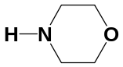

第十一题、氟是一种氧化性极强的非金属元素，它甚至能与Xe在一定压强下直接化合，生成XeF₂、XeF₄、XeF₆等固体，这些固体都容易发生水解。其中，XeF₂与H₂O仅发生氧化还原反应，XeF₆与H₂O仅发生非氧化还原反应；XeF₄与H₂O反应时，有一半物质的量的XeF₄与H₂O发生氧化还原反应，另外一半物质的量的XeF₄则发生歧化反应：3Xe⁺⁴→Xe+2Xe⁺⁶。氟的碱土金属盐，除BeF₂外，其余均为难溶于水的盐。试通过计算回答下列问题：
11-1 XeF₆完全水解后的固体物质A极不稳定易转化为单质而呈强氧化性。A为分子晶体。将适量的A投入30mL0.1mol/LMn²⁺的水溶液中，刚好完全反应，放出唯一一种气体单质，该气体单质在标准状况下的体积为56mL。则：
1、A为何物？并通过计算确定反应产物，写出反应的化学方程式。
2、描述该反应的实验现象。
3、若将原溶液稀释至90mL，计算稀释后溶液的PH值。

11-2将20.73gXeF₄溶解在大量水中，使之水解完全。再向水解后的溶液中加入过量的Ba(OH)₂，产生56.28g沉淀。当把该沉淀过滤、干燥，最后加热到600℃以上时，则生成有助燃性的气体混和物。试通过计算确定56.28g沉淀为何物？写出所进行反应的化学方程式。

2007年全国高中化学竞赛模拟试题二十三答案
第一题、1-1、A 1-2、E 1-3、A
第二题、2-1．A：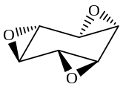；B：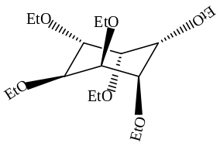
2-2．→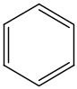＋3/2O₂
2-3．做炸弹。反应放热，熵增加
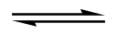第三题、3-1. (1) 2Cu²⁺ + 4I⁻ 2CuI↓_{白}+ I₂
(2) CuI + I⁻ CuI₂⁻
3-2. 正极 ：Cu²⁺ + I⁻ + e CuI
负极 ： 2I⁻ - 2e I₂
第四题、4-1、由钠原子的质量分数不难得到：A为NaBH₄,B为 NaB₂H₇
4-2、CH₃O(CH₂CH₂O)₂CH₃ 3、不可以，NaBH₄，乙硼烷中含-1价氢，不能用质子溶剂
第五题、5-1 0.35 5-2 8.64×10¹⁴
1mm³的金属晶体中有原子数约4×10¹⁸个，长为为10nm的纳米材料有原子数4631个（＝4×10³＋8×7/8＋12×9×3/4＋(10²＋9²)×6×1/2）
5-3 10¹⁸ 6 10³ 6×10^{－10} 8.64×10⁴
第六题、 CrO₂Cl₂—A BaCrO₄—B Cr₂O₇^{2－}—C Ba(ClO₄)₂—D Cr(OH)₃—E NaCrO₂—F CrO₄^{2－}—G Cr₂O₇^{2－}—H CrO₅—I Cr³⁺—J O₂—K
CrO₂Cl₂ + 2H₂OH₂CrO₄ + 2HCl Ba(OH)₂ + H₂CrO₄BaCrO₄↓ + 2H₂O
4CrO₅ + 12H⁺4Cr³⁺ + 7O₂↑ + 6H₂O
第七题、7-1、（1）．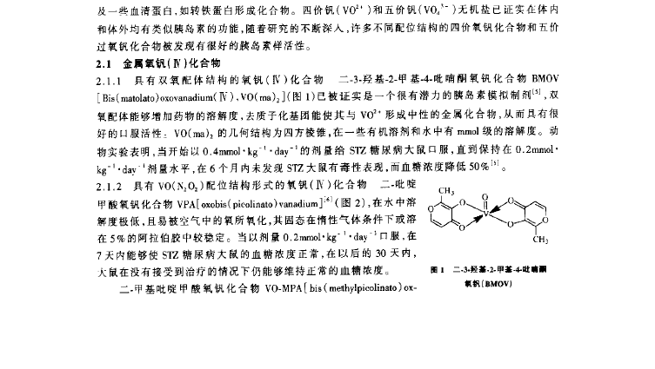（二－3－羟基－2－甲基－吡喃酮氧钒，BMOV）
（2）．配位多面体的几何构型为四方锥。 难溶解在水中。
7-2、（1）．V(C₅H₃O)₄ VO(C₅H₃O₃)₂
（2）．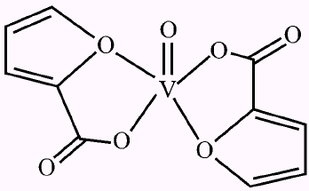
第八题、8-1．A：Na₂C₂O₆；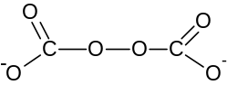；
8-2．阳极：2CO₃^{2－}－2e＝C₂O₆^{2－}；阴极：2H₂O＋2e＝H₂↑＋2OH－；
电解反应：2K₂CO₃＋2H₂OK₂C₂O₆＋2KOH＋H₂↑；
随着KOH浓度增大，溶液的pH值增大。
8-3．K₂C₂O₆＋H₂SO₄＝K₂SO₄＋2CO₂＋1/2O₂＋H₂O。
第九题、
9-1、
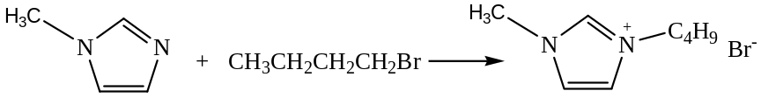

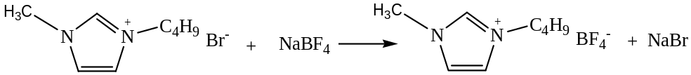

9-2、
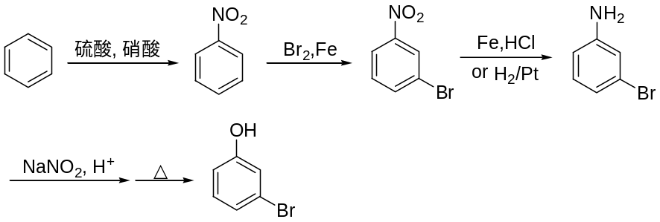

第十题、10-1 w = －nRTln（p₁/p₂） n = pV/（RT）= 0.10 mol
w = －0.10 mol×8.314 JK^{－1}mol^{－1}×298.K×ln（1/50）= 969 J
10-2 摩尔体积V_{m} = Mρ^{—1} 等式[p＋a×(nV^{–1})²](V－nb) = nRT变换为[p＋a×V_{m}^{－2}](V_{m}－b) = RT，将V_{m}、ρ、T代入上式，得p = 83.5×10⁵ Pa，同理可得其它压力值
ρ(gdm^{－3}) | V_{m} (dm³mol^{－1}) | T (K) | p (10⁵Pa)
220 | 0.200 | 305 | 71.5
330 | 0.133 | 305 | 77.9
440 | 0.100 | 305 | 83.5
220 | 0.200 | 350 | 95.2
330 | 0.133 | 350 | 119.3
440 | 0.100 | 350 | 148.8
10-3 在近临界点，通过适当调节压力更容易调制流体的密度
10-4 （1）C₆H₅－CH₂OH＋O₂→C₆H₅CHO＋H₂O（2）C₆H₅－CHO＋O₂→C₆H₅COOH
C₆H₅－COOH＋C₆H₅CH₂OH→H₂O＋C₆H₅COOCH₂－C₆H₅
10-5 （1）CH₃OH＋CO₂→CH₃O－CO－OCH₃＋H₂O
CH₃OH＋COCl₂→CH₃O－CO－OCH₃＋2HCl
（2）C₄H₈ONH＋CO₂＋Red →C₄H₈ON＋Red－O
还需要还原剂，如H₂等C₄H₈ONH＋CO₂＋H₂→C₄H₈ON－CHO＋H₂O
C₄H₈ONH＋CO→C₄H₈ON－CHO
10-6 （1）使用CO₂与CO和光气相比，无毒、安全，CO₂既是溶剂又是反应物，等等
（2）使用CO₂与CO和光气相比能找到的催化剂及参加的反应更少。
第十一题、11-1 1、A为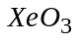Xe的物质的量=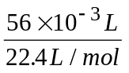=2.5×10⁻³mol
由XeO₃→Xe可知，转移的电子数为6×2.5×10⁻³mol=1.5×10⁻²mol
根据得失电子相等，有1.5×10⁻²mol =30×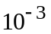L×0. 1mol/L×(n-2)，得n=7
即氧化产物中Mn元素的氧化数（化合价）为+7，在水溶液中应为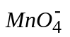， 相关的离子方程式为：5+6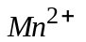+9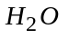=6 +5Xe↑+18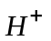
2、反应过程中有气泡产生，反应后溶液呈紫红色
3、由上式可知：
的物质的量=3×的物质的量=3×0.1×30×=9×mol
[]=9×÷0.09=0.1(mol/L)，PH=1
11-2 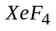的物质的量=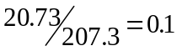mol
3+6=Xe+2 +12HF ------1)
+2=Xe+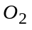+4HF ------2)
将以上两式合并〖2）×3 +1）〗可得：6+12=4Xe+3+2+24HF
若沉淀全部为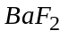，则它的物质的量=0.1×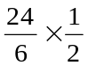=0. 2mol，它的质量=175×0. 2=35g<56.28g，说明沉淀不全是，还有一部分是与 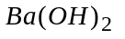反应生成某种氙酸的钡盐。因为灼烧产生助燃性的气体混和物，该气体混和物据前面信息可知应为和Xe。设此分子式为xBaO·y，则它的质量=56.28-35=21.28g
XeO₃的物质的量=XeF₄的物质的量/3=0.1/3mol
BaO的物质的量=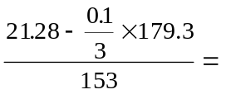0.1mol
所以x：y=3：1，其氙酸盐为3BaO·或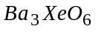，这56.28g沉淀应为和的混和物。化学方程式为：
6+12=4Xe+3+2+24HF 2HF+=↓+2
+3=+3 2=6BaO+2Xe↑+3↑

